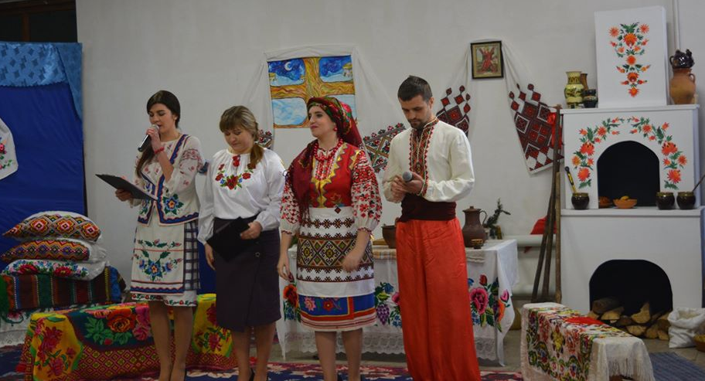
СЦЕНАРІЙ СВЯТА
Доленосна ніч на Андрія
(українські вечорниці)
Мета: Поглиблювати знання учнів про календарно-обрядові свята України. Познайомити вихованців з давнім народним звичаєм проводити вечорниці, обрядом ворожіння й кусанням калити. Прищеплювати інтерес до історії, культури, традицій і звичаїв українського народу. Розвивати творчі та акторські здібності вихованців. Вдосконалювати мовну культуру вихованців. Виховувати почуття патріотизму, любові до Батьківщини, шанобливе ставлення до історичного минулого, повагу та любов до традицій рідного народу, до української народної пісні.
Обладнання: на сцені макеті української хати, українська піч, лави, вишиті рушники, доріжки, серветки; рогачі; мисник, глиняний посуд та макітра; учні – в українських народних костюмах, на столах - українські страви, ікони, свічки, тощо.
Вік, на який розраховане свято: середній та старшій шкільний вік.
Хід свята:
Святково прикрашена зала являє собою українську світлицю. У центрі її стоїть стіл, накритий до обрядової вечері: вишивана скатертина, миски з варениками, пирогами, глечик з узваром, інші пісні страви. Праворуч від столу — піч; ліворуч — мисник, у якому складено посуд. У кутку біля печі стоять віник, рогач, коцюба та горщик із сажею.
На сцену виходять ведучі в українському національному одязі.
Грає українська мелодія № 1
1. Добрий вечір, любі гості,
Просим до світлиці!
Будем разом святкувати
Наші вечорниці!
2. Українські вечорниці
Починаєм вже не раз,
Хай і сміх, і пісня ллється
В серці кожного у нас.
3. Просим всіх на наше свято,
Превелике, пребагате,
Від зірниці до зірниці
Хай лунають вечорниці.
4. Гей, на наших вечорницях
Хто сумний – розвеселиться!
Співи, танці, небилиці –
Гарні будуть вечорниці!
Звучить музичний супровід № 2
1. 13 грудня, в Україні відзначається чудове свято — день святого Андрія Первозванного. За старовинними літописами він був одним із дванадцяти апостолів Христа і приніс слов'янським народам християнство.
2. Але на 13 грудня припадає й ще одне свято — народне молодіжне свято Калити, тобто зимового сонця. Свій початок воно бере ще з дохристиянських часів і славиться надзвичайно веселими вечорницями, красивими й цікавими обрядами.
3. За довгі віки народні традиції міцно переплелися з релігійними та дійшли до наших днів. Церковне свято Андрія відтоді зветься в народі Калитою, а молодіжні зібрання, що влаштовувалися ще за часів язичництва, набули назву «андріївських».
4. Готувалися до святкових вечорниць гуртом. Ще заздалегідь молодь зносила до однієї господині борошно, крупи, сушені яблука та груші. Господиня разом з помічницями готували своїм гостям пісну вечерю (адже тривав Пилипівський піст).
1. Але найпочеснішою стравою на це свято вважалася калита — великий круглий корж з отвором посередині, спечений із прісного тіста. Калиту прикрашали маком, родзинками, ягідками калини, змащували медом. І саме навколо неї і відбувалося веселе обрядове дійство — «кусання калити».
2. От і ми з вами ненадовго повернемося в минуле та завітаємо на андріївські вечорниці, щоб відчути красу та поезію стародавніх українських обрядів.
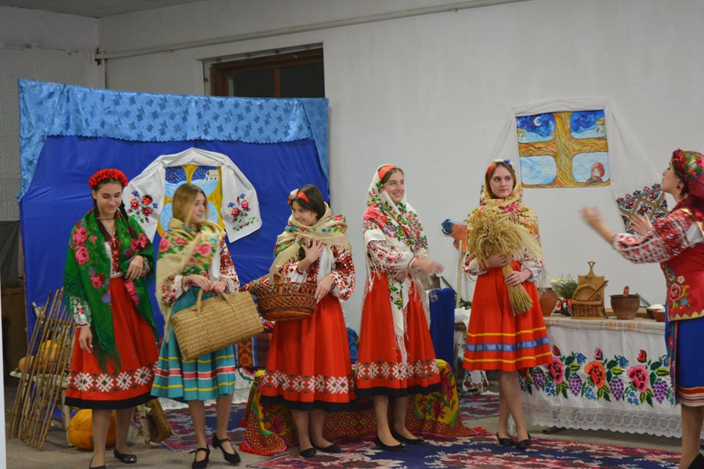
3 та 4(вклоняючись глядачам, разом). Отже, ласкаво просимо до нашої хати!
Під українську мелодію: № 2 до світлиці заходять Господар та Господиня:
Господиня: Ох, Петре а ти пам’ятаєш, яка я була молода?
Господар: Пам’ятаю, пам’ятаю!
Господиня: А красива яка була?
Господар: Була – була!
Господиня: А яких пісень гарних ти мені співав! Пам’ятаєш?
Господар: Співав – співав!
Починають разом співати пісню № 3 «Перелаз»
Господиня: Були ж часи. Були молодими. Слухайно, а де ж це наша доня?
Господар: Мабуть, до свого Гриця пішла.
Господиня: Та я ж двері зачинила!
Господар: І що, це її спинить?! А забула, як ти до мене через вікно тікала? Мати з батьком тебе також не пускала.
Господиня: Ой, було… і таке було! Ой! Що це ми з тобою сидимо? Зараз вже гості до нас прийдуть. А ще нічого не підготовлено. Вода не гріється, піч не топиться.
Господар: То я пішов худобу попораю, а ти в хаті приберися.
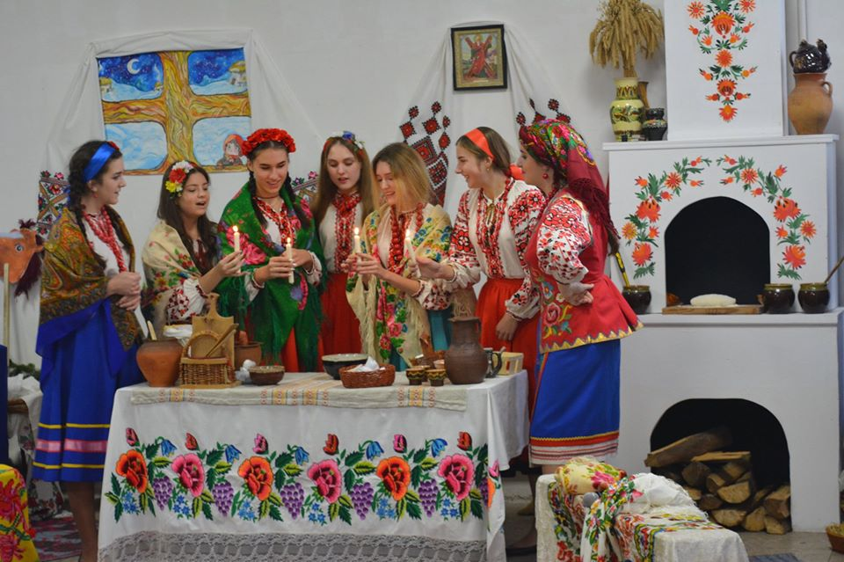
Господар виходить. Господиня прибирає, чепуриться перед дзеркалом.
Грає мелодія № 4 «Вечорниці»
Господиня. Нарешті все прибрала, гарненько все позастеляла, смачну вечерю приготувала. Тепер можна і гостей чекати. (Вбігає дівчина).
Дівчина. Мамцю-рибцю, пусти на вулицю!
Господиня. Наталочко-донечко, та яка ж зараз вулиця? Скоро ж гості прийдуть!
Дівчина. Мамочко- голубочко, та я на хвилиночку. Не встигне і око моргнути, як я вже дома буду.
Господиня.Ну добре, донечко. Йди, тільки недовго, бо дівчата й хлопці скоро будуть.
Дівчина.Добре, мамочко, добре, голубонько! (Накидає хустину, біжить).
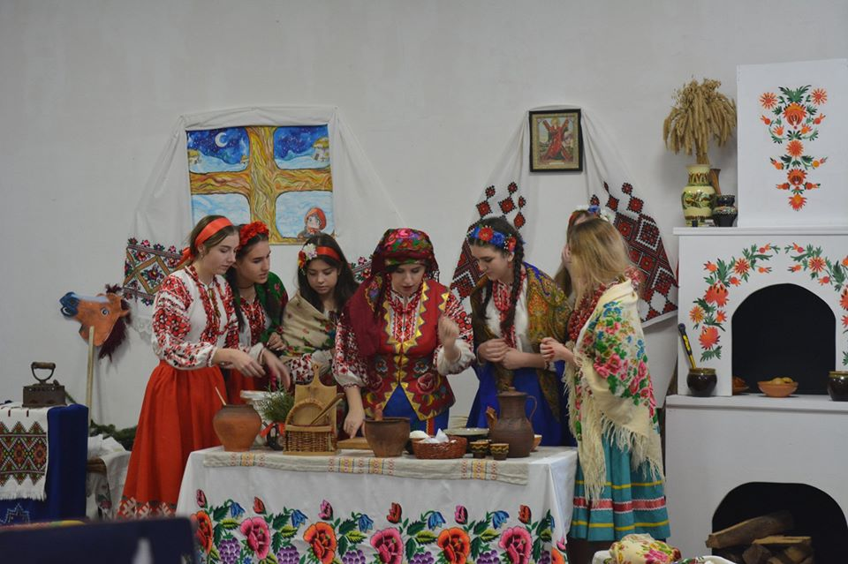
Господиня. Ой лишенько, що ж це я так забарилась, поки все повимітала в хаті, самій вже ніколи в дзеркало глянути. А зараз вже і люди будуть сходитись. О, промовка про вовка, вже хтось йде!
Чути спів дівчат № 5 «Чорнява». Заходять до господи з оберемками ялинових гілок, засушених квітів, снопом, корзиною з дарунками.
Голоси дівчат. Тітко Василино ! Чи пустите до вашої хати Андрія справляти!
- Андрія справляти! Калиту гуляти!
Господиня. Заходьте, заходьте дівчата. Веселий гість - дому радість! Дівчата. Доброго вам вечора! Як вам так і нам.
- Міцного Вам здоров’я
- Дякуємо, що не відмовили у проведенні вечорниць.
- Ось вам гостинці від нас. (дарують кошик з гостинцями)
Господиня. От дякую вам, дякую, дівчата! Проходьте, сідайте. Чого ж це ви так пізно? Чого ж це ви так забарилися?
Дівчата роздягаються.
Дівчата:
- Ой тітонько, треба ж до зими приготуватися.
- Роботу усю до кінця довести.
- То ж удома і працюємо.
- - Батьки перепочити не дають!
- - Те зроби, те зроби!
Господиня: Дівчатонька, у нас теж ще повно роботи.
1-а д. А що, Оксани ще не було?
Господиня: Та ще не приходила. Давайте переставимо стіл на середину хати, щоб було зручно для гадання. А там і Оксана прибіжить.
Гавкає собака № 5а
Вбігає ще одна дівчина, гарна, бойова.
Оксана: Добрий вечір вам! Вибачте, забарилася.
Господиня: От вам і ваша отаманша. А дівчата вже паніку підняли, що тебе не має.
Оксана: Ледь вирвалася. Мати кажуть: "Ото за ворота і назад",- й нічого навіть слухати не хочуть.
1-а д. Що то за гуляння, що з-за воріт завертання?
2-а д. Як гуляти, то гуляти – три дні дома не бувати!
3-я д. Залишайся, бо без тебе і гуляння не гуляння!
1-а м. Ти спитай свою мамцю, коли вона з вечорниць додому поверталась?
2-а м. Та її мати так лупцювала, що на весь куток було чути.
Оксана: А-а! Про мене! Нехай і мене б'ють та лають, а я не залишу вечорниць нізащо.
Господиня: Ото видно, що ти хорошої матері дочка!
Дівчата починають допомагати молодицям дерти пір’я, місити тісто, одна йде по воду, інша підкидає дрова у піч, дві дівчини застеляють лави, чіпляють квіти, прикрашають рушниками. Усі разом співають пісню № 6 «Зеленеє жито».
Господиня: Дівчата, допоможіть вогонь розпалити.
Дівчина: Я піду наберу дровець верітку (йде за ширму)
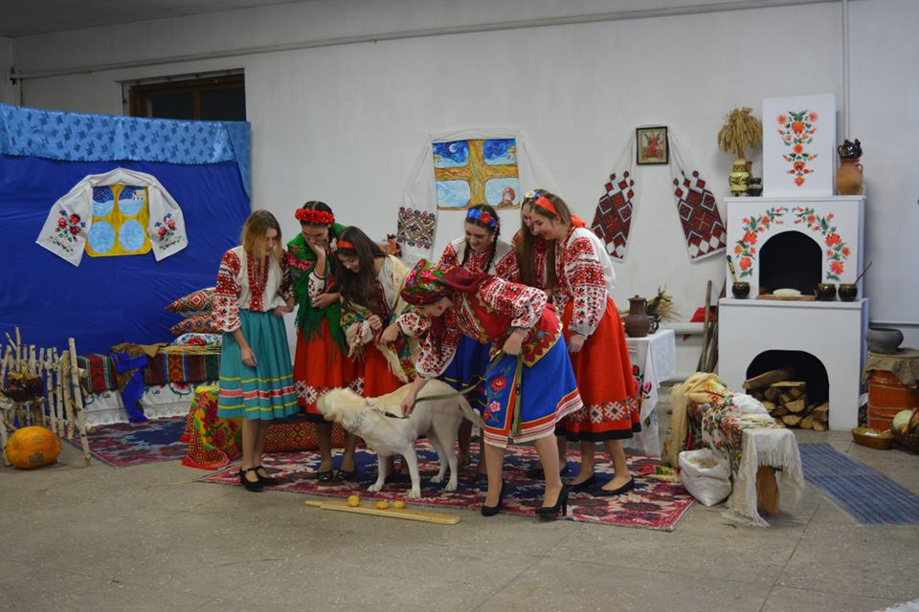
Дівчина: Ой, а я знаю, як гадати! Треба дрова ра-ху-ва-ти. Парна кількість – буде в парі, а як ні – хай ще зачекає! (повертається з дровами 4 палочки)
Дівчата: Бути тобі в парі
Дівчина: А ще бабуся казали, що дрова для печі треба по – особливому класти: навхрест. Це – символ сонця і вогню (розпалює піч)
Усі разом: Гори, гори, ясно! Спечи нам Калиту красну! Щоб ми її кусали і горя не знали!
Дівчина: тітко Василино, я борошна білого принесла, щоб калита була біла.
2- а дівчина. А я - меду, щоб солодкою була.
3-а дівчина. А я в дарунок - яйця і мак.
Господиня: Ой молодці, дівчата, а нумо, йдіть до мене, я навчу вас Калиту робити. Кожна з вас спробує місити, щоб знати, яким має бути тісто. Розкачувати треба тоненько. «Рік буде багатий» - , кажуть люди. Місити треба по черзі, від старшої дівчини, до молодшої.
Дівчата під музичний супровід №7 по черзі місять тісто.
Дівчина: Мабуть уже пора Калиту у піч садити.
Господиня: Ану, Галю, мерщій окропи дорогу калиті до печі!
Дівчина: (взявши кропильце)
Водиця - студениця, окропи Калиті дорогу до печі від порогу, а від печі до стелі, щоб ми були гарні та веселі!
Господиня садить калиту в піч. Перехрещує.
Господиня: А тепер, дівчата, я вам змию руки. Аби ви були красні-прекрасні, як наша Калита, щоб вона була така славна, як ви потрудилися.
Окроплює руки дівчатам
3. Ой, дівчата, що я вам розповім! Сьогодні моя старша сестра, Оксана, ворожити ходила. Як стемніло, пішли з подружками селом слухати під вікнами, що люди кажуть.
4. Навіщо?
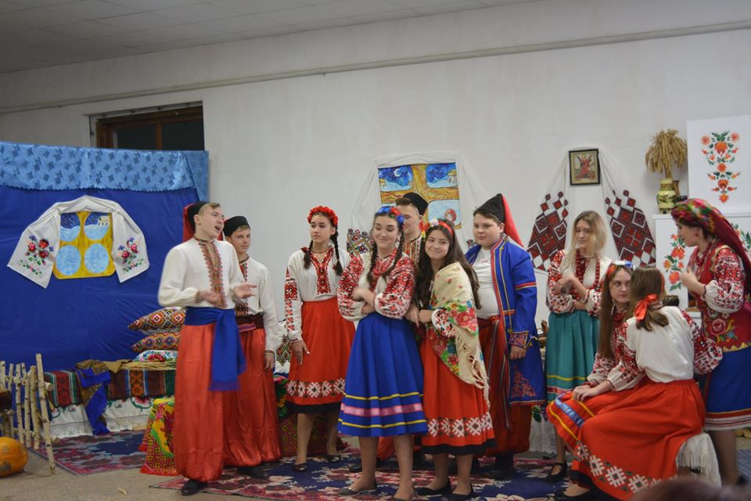
3. Бо кажуть, що на Андрія під чужим вікном почуєш — те й справдиться.
1. І що ж почула Оксана?
3. Та й весела ж прийшла! Каже, чула, як у хаті дядька Опанаса тітка Уляна дочку за водою на двір послала.
4. Що ж це означає?
3. Значить, наступного року Оксані сватів чекати — заміж піде.
5. А моя сестра, щоб про свою долю дізнатись, набрала в сараї полін для печі, занесла їх у хату і перекладала на два боки, тихенько промовляючи: «вдівець», «молодець». Мама кажуть, що так дівчина може визначити, за кого заміж піде.
6. І що ж випало?
5-та дівчина. Звичайно, «молодець».
Господиня. Поки калита печеться гадати почнемо. Бо, бачу поворожити всім хочеться, аж жижки трусяться. Ну що, дівчата, де наша миска, наберемо водиці святої, дістанемо з комірчини свічки.
(Дівчата наливають воду в миску, запалюють свічки)
Музичний супровід № 8
Дівчина 1
Хто перший свого нареченого буде роздивлятися
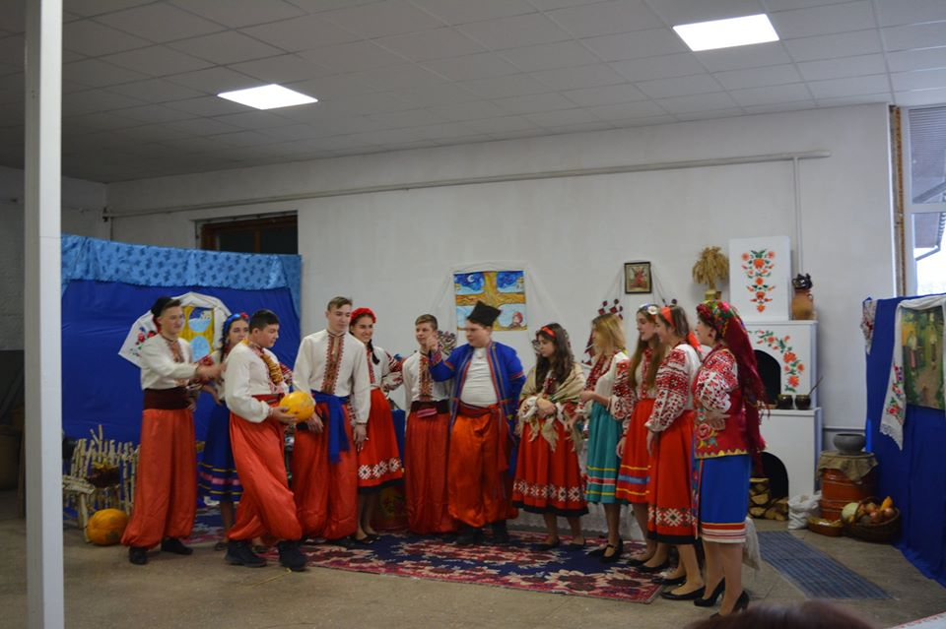
Дівчина 2
Я, я хочу.
Дівчина 3
Якого хочеш побачити білявого чи чорнявого ?
(стоять дівчата по колу приказуючи )
Всі дівчата
Андрію, Андрію,
На тебе маємо надію,
Долю хочемо знати,
Просимо допомагати.
Прийди до нас
У цей вечірній час,
У цю годину -
Та обдаруй кожну дівчину.
Дівчина 2
(дивиться у миску і бачить коханого) Бачу, бачу, який красень !
Дівчина 3 Бачу, бачу он вже обіймається .
1-а дівчина. Дівчата давайте з покрівлі витягнемо по соломині
( дівчата тягнуть солому)
2-а дівчина. Ой, дивіться, а у мене колосок повний із зерном.
3-а дівчина. А це , Марійко, будеш мати жениха багатого.
4-а дівчина. А мій порожній.
1-а дівчина. І жених, Галю буде бідний.
3-а дівчина. Дивіться, а мій зовсім без колоска.
1-а дівчина. А тобі ще Насте, рік дівувати.
2-а дівчина. Ну і чого зажурилася? Усьому свій час.
Господиня: А знаєте, ще як можна погадати?
Дівчата: А як?
Господиня. Дівчата а дайте но мені свого правого чобота. Кидаймо його через ліве плече, ставши спиною до хати. Кидати треба так сильно, щоб через стріху перелетів. А тоді дивляться, у який бік чобіт носком показує, звідти і старостів слід чекати.
( Звучить весела музика № 9, дівчата по черзі скидають правий чобіт, кидають його, а потім коментують:)
- Мій кудись на Київ показує!
- А мій – на Тернопіль! Десь там моя доленька!
- А мій, здається, – на Париж!
- Запам'ятовуйте! І звідти старостів чекайте!
- А мій чомусь до хати носком повернувся!
Господиня: То він показує, що тобі ще рано заміж виходити, дома посидиш іще! Не сумуй! Ти ще ж молоденька! Встигнеш!
( Дівчата починають взуватися; але одна з них згадує ще одне ворожіння на чоботи.)
Ворожіння . Переставляння чобіт.
- Дівчата, не взувайтеся! Ми ж іще чобіт не переставляли, щоб дізнатися, хто з нас найпершою заміж вийде!
Господиня: Твоя правда! Бачиш, ти згадала, а я вже й забула! Всі пам'ятають, як це ворожіння провести?
Дівчата: – Так!
- Ні!
- Пам'ятаємо!
- Не знаємо!
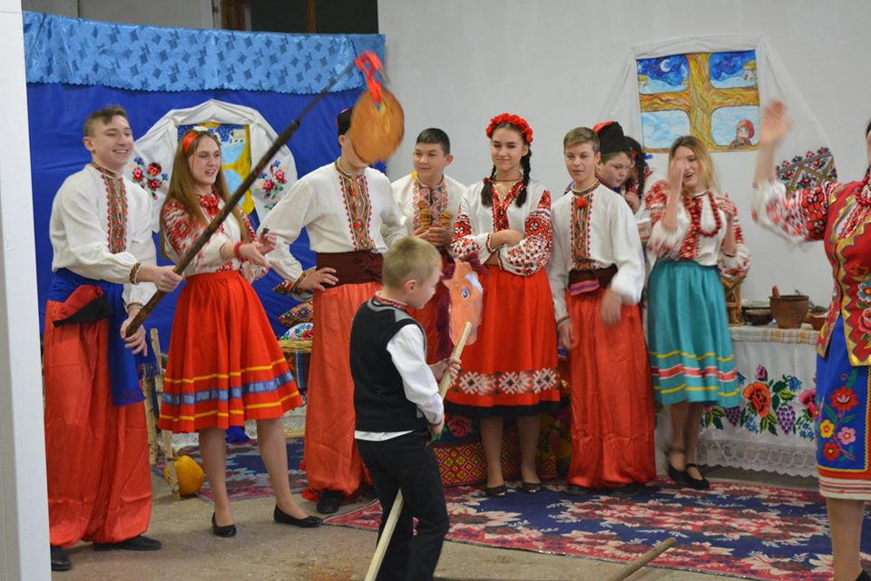
Господиня: Тож слухайте! Знову ж таки, беремо правий чобіт і ставимо по черзі один за одним. Чий перший за поріг переступить, та першою заміж вийде! Поворожимо?
Дівчата: Так! Звичайно!
( Звучить музика. Дівчата переставляють чоботи і радісно коментують:)
- Я перша заміж вийду!
- А я друга!
- А я третя!
Господиня: А хочете дізнатися, хто за професією буде суджений.
Дівчата. Хочемо
- Звичайно, хочемо тітонько Василино
№ 5 Господиня: Є у мене «шапка-ворожанка».
(дістає шапку, а в ній лежить цвях, підкова, олівець, ґудзик, ложка)
- Ну, то зараз дізнаємось, ким буде майбутній чоловік.
- (тягне цвях) чоловік чоботар.
- (підкова) ковалем буде
- (олівець) то вже, напевне, писарем буде.
- (ложка) шинкар
- (гудзик) щаслива будеш – до Ізраїлю поїдеш
- Чого це я поїду до Ізраїлю
- Та чоловік кравець, чи швець буде.
Господиня: Можливо і серед гостей є молоді дівчата, які б хотіли дізнатись щось про свою долю? Вибирайте з горняти папірець, якщо на ньому намальована квітка – ще будеш ходити у дівках, стрічка закохаєшся щиро, птах - зустрінеш вірне кохання, ключ – бути тобі господинею, перстень – скоро буде весілля, дзеркало – залицяльник буде та сватати не буде ( проходить ворожіння). Дівчата, хай хлопці вас посватають, нехай життя вам вдається, дай Бог вам кожній щастя
Господиня: Наталко, доню, а ну неси рубель, ворожити почнемо, та балабушки дівчачі неси. Тільки швиденько, бо наш пес, чуєте он, уже аж виє від голоду, бідний уже три дні не годований. Готували його до ворожіння.
(Дочка миттю побігла по рубель, а дівчата сидять та від радості аж попискують. Дочка заносить рубель і кладе його посеред хати прямо на підлогу).
Господиня. Ну, дівчата, розбирайте свої балабушки, та кладіть їх на рубель, а я собаку приведу.
(Дівчата кладуть балабушки на рубель, відходять і стають осторонь, хвилюються. Господиня спускає собаку в хату. Голодний пес хвата першу балабушку).
- Мою першу з’їв. Пришле Микола старостів. Скоро надівати мені очіпок.
- Боже, а чию це в куток заніс? Так і доля занесе в далекі краї, у невідомі села….
- І мою балабушку зжер. Ненажера! Скоро кінець гулькам, подружки.
- Ой, і цікаво ж як!!!!!!

Дівчина: Цікаво-цікаво! Але ж без парубків..
- Дівчата, а де ж це наші хлопці?
- Невже вечорниці без них пройдуть?
В цей час чується пісня № 10 «Ти ж мене підманула». Її виконують хлопці, які їдуть на вечорниці.
Хлопці: (стукають у двері)
- Добрий вечір вам, дівчата,
- Чули ми, що в цій хатині
- Будуть вечорниці.
Господар: Хлопцям і дівчатам, і гостям у нашій хаті добрий вечір, щедрий вечір!
Господиня: (запрошує хлопців) Хоч не знаємо – звідки ви, чи з полудня, чи з півночі – в нашу хату зайшли, просимо, просимо всіх сідати та з дівчатами пісню заспівати.
Дівчина.Що ж, заходьте, любі хлопці,
Просим до світлиці.
- Може з вами веселіші
Будуть вечорниці.
Хлопець Авжеж, будуть веселіші,
Бо ми на язик гостріші!
- А ви, мов ті миші,
Сидите у тиші!
Хлопець А що це у вас так смачно пахне? (Лізе до горщика)
Дівчина. Еге, Грицю, куди лізеш? Ти ще не заслужив, а вже їсти просиш. Ну добре, Грицю, так і бути: покажу, що там смачненьке є в макітрі. А що я тобі покажу, про те ти повинен приказки сказати, загадку загадати або пісню заспівати. Домовились?
Хлопець Добре, добре, Одарко! Показуй уже!
Всі. О! Ковбаса!
Хлопець
А щоб тобі та ковбаса та й до носа приросла!
Дівчина.
Не мели язиком, як лисиця хвостом. Ти, Грицю, такий мудрий, як той дід!
Хлопець
Дівчата, а ви вже ворожили? Ми такі гарні парубки, то може виберете серед нас собі чоловіків.
- Оксано, вибирай серед нас собі нареченого.
Хлопець
Оксано, може мене вибереш? Мене звати Степан, хазяйський син. Багатииий, маю дві курки. Одна, правда, сліпа на одне око, а друга не несеться, зате бачить добре. Маю землі видимо-невидимо. Скільки б не дивилася і не придивлялася – не побачиш. А що вже худоби! І жуки, і мухи, і гусінь, а що вже комарів – світу білого не видно!
Оксана
Не хочу тебе, парубче. Ти багатий, а я хочу роботящого.
Хлопець
Оксано! Чим я тобі не жених? Може й не зовсім гарний. Та роботящий. Уже як за щось візьмусь, то й за вуха не відтягнеш. Спати можу до обіду. А що вже обідати люблююю! Обідав би до самого сніданку. Вибереш мене – горя не знатимеш.
Оксана
Не хочу я такого. Хочу роботящого, розумного і гарного!
Хлопець
Оксано, то може вийдеш за мене? Я красивий, розумний і багатий. Заберу тебе до своєї господи.
Оксана
А за тебе вийду заміж з радістю!
Господиня: Є у мене ворожба і для вас хлопці. А ну, давайте шапки свої. Зараз побачимо, чия шапка першою впаде, у того й весілля першим буде.
- Та чого, його гадати. У Степана. Він уже до Калини сватів заслав.
(знімають шапки. Складають на вишиту хустину, підкидають у гору, чиї речі впадуть першими, ті раніше одружаться)
- Точно у Степана
Господиня. (За дверима чути стукіт) Хтось іще до нас на вечорниці добивається.
(Голос з коридору «Хлопці, допоможіть мені. » Відчиняються двері і на порозі стоїть з великим гарбузом в руках Роман. В’язанка бубликів у нього на шиї)
Роман. От і клята та дівка Ульяна, я ж до неї і так, і сяк, і бубликом хотів приманити, а вона все брикається та глузує. Я думав, що вже домовився з нею про весілля, а вона мені - гарбуз. Та нічого страшного, гарний гарбуз, великий, мабуть, багато насіння з нього буде, та й кашу гарбузову я люблю.
1 дівчина. Не сумуй, Ромцю!
Роман. Я не сумую, та батько бити буде! До кого ж тепер поведуть мене свататись. Я вже чесно замучився. І чом мене дівчата не люблять?
2 дівчина. Ой, Ромцю, любиш ти гарбузову кашу, а не Ульяну.
3 дівчина. Ти нам нагадуєш слова із пісні, де козак пироги любив, а не дівчину.
(Лунає пісня № 11 «Гарбузи»)
- Пироги та пироги. А танцювати ми сьогодні будемо?
- А музики?
- Та хто ж на вечорниці без музик ходить?
Хлопець
А заграйте-но музики,
У нас гарні черевики.
Починайте скоріш грати,
Бо хочеться танцювати.

(Діти виконують танець № 12 «Полька»)
- Сьогодні свято калити, а самої калити чогось в хаті немає.
Господиня: Як це не має? Як це не має? Ми з дівчатами пекти її поставили.
(Заглядає в піч)
От і калита вже спеклася.
Прикрашайте, дівчата, нашу калиту, прикрашайте!
Та бажання свої промовляйте.

Дівчина.
У небо наша калита, у небо,
Ати, сонечко, підіймись
Та на нас подивись.
Ми калиту чіпляємо,
Свою долю-радість закликаємо.
(Чіпляють калиту до сволока на стрічку)
Хлопець
О, нарешті, калита,
Наче сонце, золота!
Хто вкусить калиту хоч раз,
Той буде першим серед нас!
Господиня: А зараз починаємо основне дійство свята – кусання калити. Але ж ми так і не обрали пана Калитинського.
- Хто має бажання бути паном Калитинським?
Хлопець: Я маю бажання бути паном Калитинським.
- Витримаєш іспит - пан, а ні - пропав! Знаєш, як дівчата тісто для пампушок замішують?
Хлопець: Знаю, розчиняють тісто водою, що приносять ротом з семи криниць. І, не дай Боже, пролити цю воду і посміхнутися!
- Отак зараз і ти, набереш води в рот, виїдеш на коцюбі перед наші ясні очі і, якщо витримаєш хоча б кілька секунд, щоб не засміятись – бути тобі паном Калитинським. А ні – то пропав ти!
( Хлопець віїжджає на коцюбі, гарцює. Всі регочуть)
- Увага! Розступіться! І-гі-гі!
- Кінь з водою повертається! Дорогу коневі!
Хлопець: ( розсміявшись) От пропав! І цього року не бути мені паном Калитинським!
- Ага! Віддавай но коцюбу іншому!
(Хлопці по черзі намагаються втримати воду в роті. Нарешті обирають пана Калитинського. Калиту передають пану Калитинському. Починається кусання калити)
Пан Калитинський: Дякую, друзі, за довіру, але вибачайте, якщо прийдеться когось мазнути віхтем із сажею. Виграє той вершник, який не засміявшись і не присівши зуміє відкусити калиту.
Хлопець 3. Нехай спочатку дівчата спробують, а тоді вже ми.
Дівчина. Давайте я першою до сонця калити поїду.
Господиня. Тоді маєш коня.
Дівчина. (сідає на коцюбу) Дозвольте заїхати до хати.
Пан Калитинський. Заїжджай, але що ти робитимеш в ній?
Дівчина. Їду, їду калиту кусати.
Г. Я буду писати.
Дівчина. А я вкушу!
Г. А я впишу!
Хлопець2. Ти дивись, замок на губи повісила та ще й киває головою, як ведмідь у Спасівку.
Хлопець 4. Покосом, покосом, тай у помийницю носом.
Дівчина сміється і писар обмазує її сажею.
Дівчина 1. Вам смішки, а ви самі спробуйте.
Дівчина 4. А от і спробую. Їду, їду, калиту кусати їду.
Господиня. Звідки ти?
Дівчина 4. З Колитви.
Господарка. А чого ти хочеш?
Дівчина 4. Калити.
Господиня. А не боїшся чорноти?
Дівчина. Ні! Не боюсь!
Господиня. Тоді присядь. (Дівчина присідає і писар обмазує її сажею) Оце тобі за те, що всуху, без пісні їхала калиту кусати.
Хлопець. А тепер я поїду калиту кусати.
Їду, їду калиту кусати.
Діду, діду, я на коцюбі їду.
Пан Калитинський. А що везеш?
Хлопець. Міх.
Пан Калитинський. А що в міху?
Хлопець. Сміх.
Пан Калитинський. То засмійся.
Хлопець. Нема чого реготати, якщо хочеш калиту кусати.
Разом. Один, два, три.
Хлопець підстрибує і кусає. Ті, хто був обмазаний сажею, робили коло: хлопці на коцюбі, дівчата на рогачі.
Дівчина. Ого, який молодець. Та і спритний же який.
Ведуча 1 (Господиня)
О, відкусив шматок щастя
Г. Ну, усі скуштували нашої Калити? На Андрія обов'язково треба відкусити шматок від сонячної Калити, щоб на той рік стати здоровішими та сильнішими.
Всі (разом). Калита, Калита, солодка була, тебе ми наїлися, як від сонця нагрілися!
Господиня (знімає калиту і віддає її дівчатам)
- Калитники – житники, славно дбайте, сонце красне калиту прославляйте.
Ведуча 1 (Господиня)
Просимо всіх скуштувати калиту!
(Хлопець і дівчина розносять калиту. Всі співають)

Г. А я знаю гру для втіхи. Більше, хто збере горіхів
Буде той в житті багатий
Щастя завжди буде мати.
(хлопці змагаються, хто більше жменею візьме горіхів)
Г. хлопці не засмучуйтесь. Ми маємо надію, що ви всі станете заможними, багатими, хорошими господарями.

Дівчата: Годі! Доста, вже пізній час, пора й додому
Хлопець. Та мабуть, давайте, люди,
За гостину дякувати будем.
- І за те, що нас приймали.
І за те, що частували.
- А тепер хочемо вам побажати,
- Щоб була багата ваша хата
- І ділами й пирогами
- І друзями і гостями
- Ще бажаємо дуже сили,
Щоб ніколи не хворіли,
- Хай стежки встеляються квітом-рястом,
Зичимо здоров’я, миру, щастя.
- Все, що в серці мали
Вам подарували
- Світлу мрію й казку
Нашу пісню й ласку
- Щебет солов’їний
Всі: Славу України

Всі виходять, кланяються. Співають фінальну пісню № 14

Всі: Наші вечорниці вже кінчати час
Кращі побажання ви прийміть від нас
І в вас, і в нас хай буде гаразд
Щоб ви і ми щасливі були.
Прощавайте, друзі, низький вам уклін
Доброго здоров’я зичимо вам усім,
І в вас, і в нас хай буде гаразд,
Щоб ви і ми щасливі були
Господиня: Бувайте здорові, живіте багато
І ще приїжджайте до нашої хати.
Кланяються
